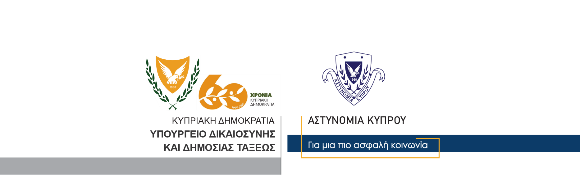

Υποδιεύθυνση Επικοινωνίας
Δημοσίων Σχέσεων & Κοινωνικής Ευθύνης

2 Δεκεμβρίου, 2020

Δελτίο Τύπου 4 – Ποινές φυλάκισης και στέρησης άδειας οδηγού για οδήγηση υπό την επήρεια αλκοόλης

Ποινές φυλάκισης και στέρησης άδειας οδήγησης, επέβαλε σε 24χρονο, το Επαρχιακό Δικαστήριο Αμμοχώστου, μετά από εκδίκαση υπόθεσης οδήγησης υπό την επήρεια αλκοόλης.
Σύμφωνα με τα γεγονότα της υπόθεσης, στις 10 Μαΐου, 2020, ο 24χρονος εντοπίστηκε από μέλη της Αστυνομίας να οδηγεί αυτοκίνητο σε δρόμο στην περιοχή Παραλιμνίου και υποβλήθηκε σε αλκοτεστ με ένδειξη 96μg% αντί 9μg% που είναι το επιτρεπόμενο όριο.
Αφού κατά την εκδίκαση της υπόθεσης το Δικαστήριο έκρινε ένοχο τον 24χρονο, χθες Τρίτη, επέβαλε σε αυτόν ποινή φυλάκισης για περίοδο 45 ημερών και ποινή στέρησης της άδειας οδήγησής του για περίοδο 90 ημερών.
Την υπόθεση είχε διερευνήσει η Τροχαία Αμμοχώστου.

Κλάδος Επικοινωνίας

